Lab cấu hình AnyConnect WebVPN trên Cisco Router
Network Diagram:
PC(192.168.100.10)---(192.168.10.1)(F0/0)Router_Webvpn(F0/1)(10.215.11.200)---(Wifi_VnPro 10.215.12.0)---Laptop
AnyConnect là chương trình cài đặt trên máy tính, dùng để kết nối với các dịch vụ vào hệ thống mạng doanh nghiệp. AnyConnect tạo 1 đường hầm mã hóa tất cả lưu lượng truy cập mạng qua VPN, vì vậy nó có thể được sử dụng cho các dịch vụ, cũng như truy cập các tài nguyên khác trong mạng.

Yêu cầu IOS và Java cho Anyconnect VPN:

Java runtime 1.4 or later.

Cisco IOS 12.4(15)T (supports ONLY clientless Web Based VPN)

CISCO IOS 12.4(20)T (supports all web vpn modes, both clientless and anyconnect Client VPN).
- Cisco IOS 15.1.4(M7)

Các bước cấu hình SSL ANYCONNECT VPN SECURE MOBILITY CLIENT

Cấu hình tạo chứng chỉ Self-Signed Certificate and Trustpoint

Cấu hình và kích hoạt WebVPN Gateway trên router

Cấu hình xác thực AAA Authentication for SSL VPN và tạo User Accounts

Định nghĩa lớp mạng cấp cho WebVPN users

Đinh nghĩa access-list

Cấu hình và kích hoạt SSL VPN Context

Cấu hình chính sách và các tham số cho WebVPN

Tải phần mềm AnyConnect vào Flash Router

Kiểm tra kết nối trên máy tính Windows10

Cấu hình đầy đủ
1.Cấu hình tạo chứng chỉ Self-Signed Certificate and Trustpoint

crypto pki trustpoint local

enrollment selfsigned

revocation-check crl

rsakeypair my_key 1024 1024

crypto pki enroll local

Webvpn(config)#crypto pki enroll local

% Include the router serial number in the subject name? [yes/no]: yes

% Include an IP address in the subject name? [no]: no

Generate Self Signed Router Certificate? [yes/no]: yes

Router Self Signed Certificate successfully created
ip http secure-server
write memory
2.Cấu hình và kích hoạt WebVPN Gateway trên router

webvpn gateway webvpn_gateway

hostname sslvpn

ip address 10.215.11.200 port 443

ssl trustpoint local

http-redirect port 80

inservice
exit
3.Cấu hình xác thực AAA Authentication for SSL VPN và tạo User Accounts

aaa new-model
aaa authentication login webvpn local

username vnpro secret vnpro
4.Định nghĩa lớp mạng cấp cho WebVPN users
ip local pool webvpn1 172.16.2.5 172.16.2.10
5.Đinh nghĩa Access-list

ip access-list extended webvpn-acl

permit tcp 172.16.2.0 0.0.0.255 192.168.100.0 0.0.0.255

permit icmp 172.16.2.0 0.0.0.255 192.168.100.0 0.0.0.255
exit
6.Cấu hình và kích hoạt SSL VPN Context

webvpn context vnpro

title “IP_Networks_Training_and _Tutorials”

ssl authenticate verify all

login-message “Enter_your_credentials”
7.Cấu hình chính sách và các tham số cho WebVPN

policy group vnpro_policy

banner “Authentication_Success”

functions svc-enabled

filter tunnel webvpn-acl

svc address-pool webvpn1

svc default-domain http://vnpro.vn

svc keep-client-installed

svc homepage http://vnpro.vn

svc rekey method new-tunnel

svc split include 192.168.100.0 255.255.255.0
exit
exit

default-group-policy vnpro_policy

aaa authentication list webvpn

gateway soho

inservice
exit

webvpn install svc flash:anyconnect-win-3.1.03103-k9.pkg
8.Tải phần mềm AnyConnect vào Flash Router
Router#copy tftp: flash:
Address or name of remote host [10.215.12.30]?
Source filename [anyconnect-win-3.1.03103-k9.pkg]?
Destination filename [anyconnect-win-3.1.03103-k9.pkg]?
%Warning:There is a file already existing with this name
Do you want to over write? [confirm]y
Accessing tftp://10.215.12.30/anyconnect-win-3.1.03103-k9.pkg...
Loading anyconnect-win-3.1.03103-k9.pkg from 10.215.12.30 (via FastEthernet0/1): !!!!!!!!!!!!!!!!!!!!!!!!!!!!!!!!!!!!!!!!!!!!!!!!!!!!!!!
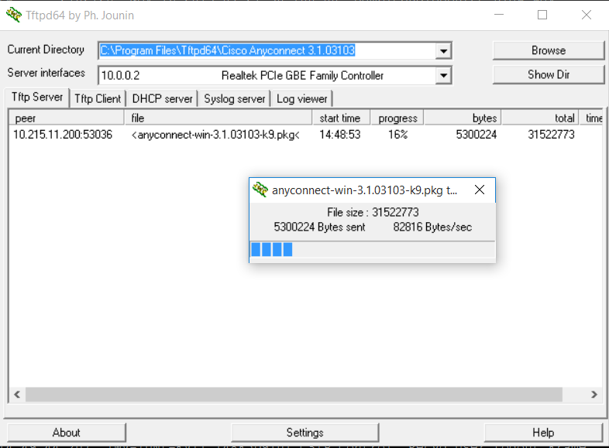
Router#dir flash:
Directory of flash:/
273 -rw- 67922508 Sep 17 2015 09:23:02 +00:00 c2800nm-adventerprisek9-mz.151-4.M8.bin
273 -rw- 31522773 Nov 23 2018 09:49:48 +00:00 anyconnect-win-3.1.03103-k9.pkg
  - rw- 0 Nov 23 2018 10:14:24 +00:00 webvpn
9.Kiểm tra kết nối trên máy tính Windows 10
- Mở trình duyệt web, truy cập vào địa chỉ https://10.215.11.200
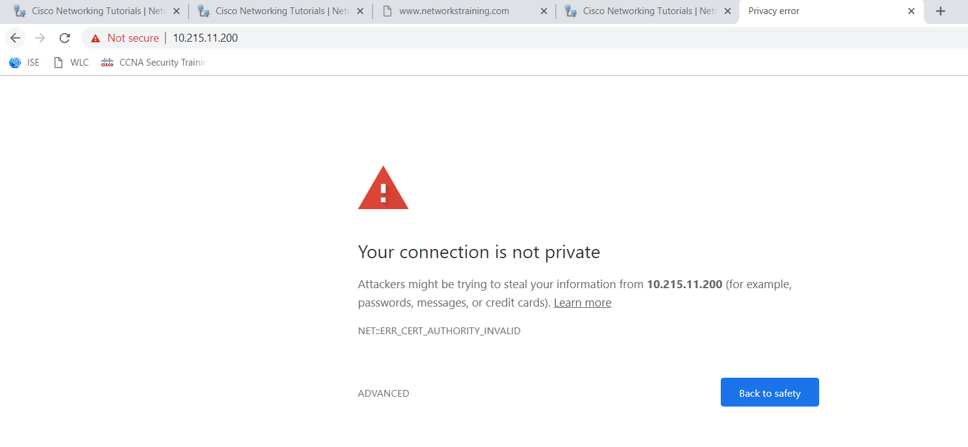
- Nhập user name vnpro password vnpro
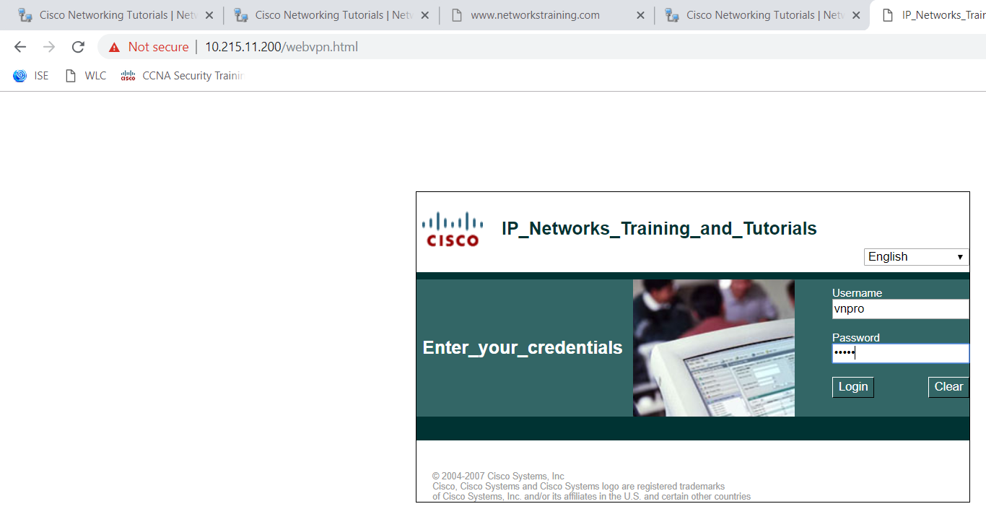
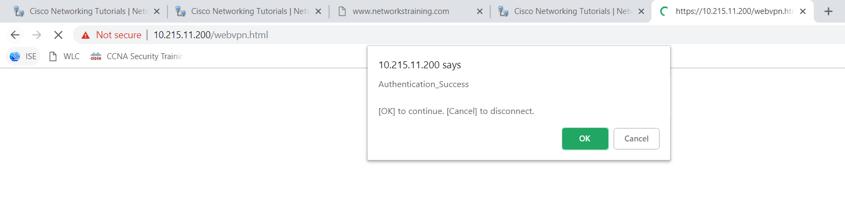
- Chọn Start để tải phần mềm về máy tính
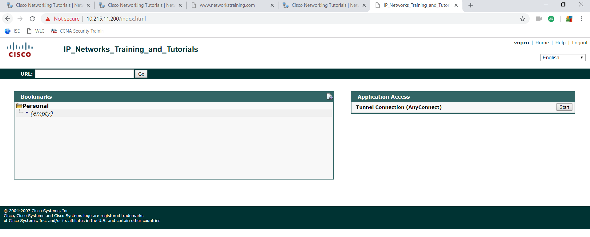
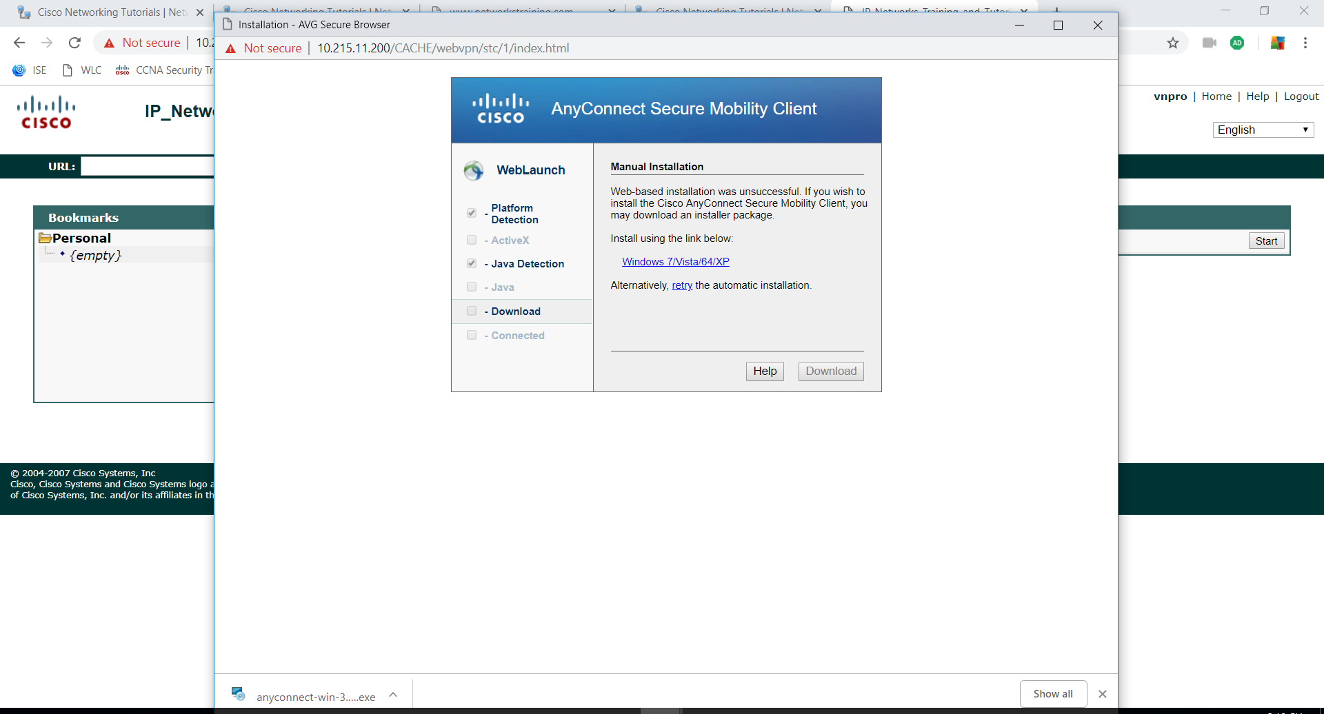
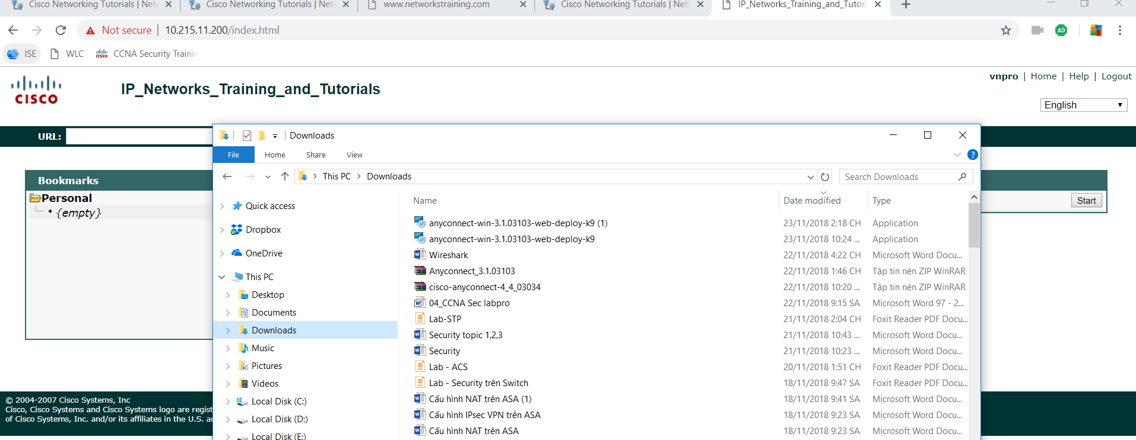
- Cài đặt phần mềm vào máy tính
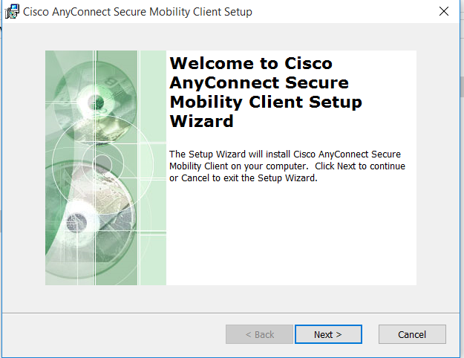
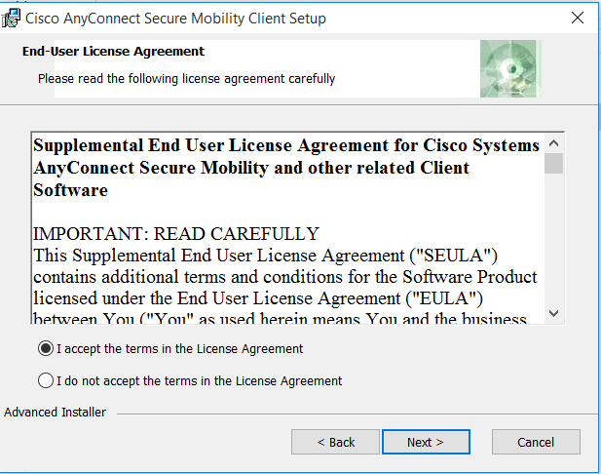
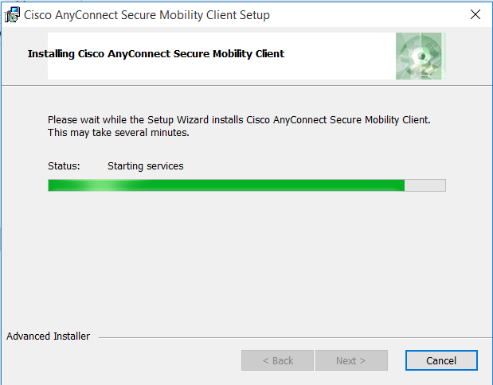
- Chọn next, finish
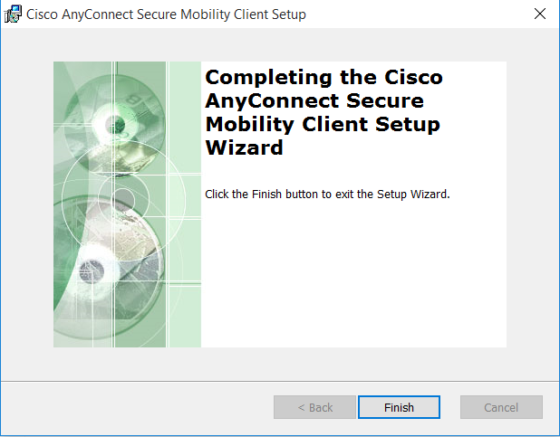
- Kiểm tra kết nối, nhập ip của gateway router 10.215.11.200, chọn Connect
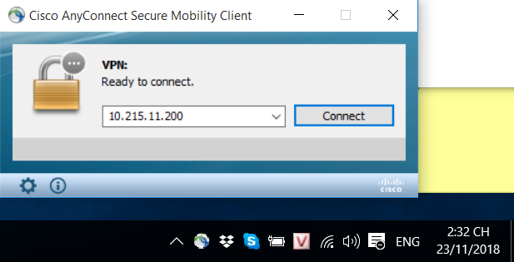
- Nhập username vnpro, password vnpro
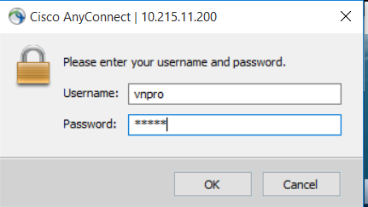
- Chọn Accept
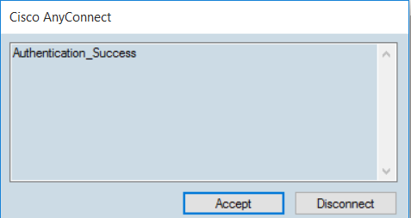
- Chọn Connect Anyway để trust certificate của router
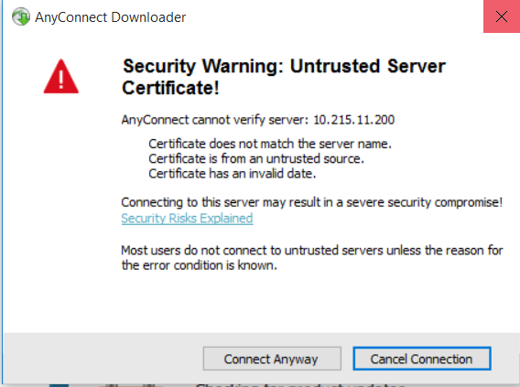
- Kết nối thành công
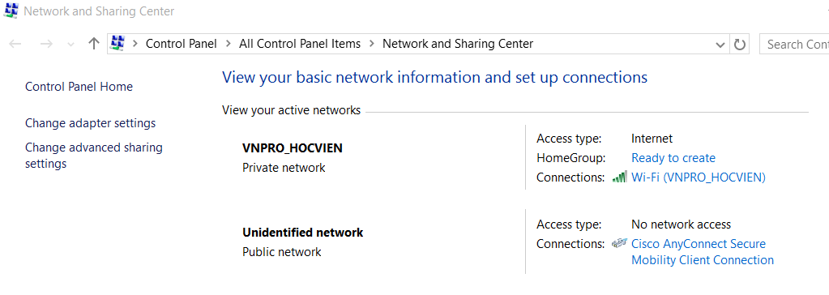
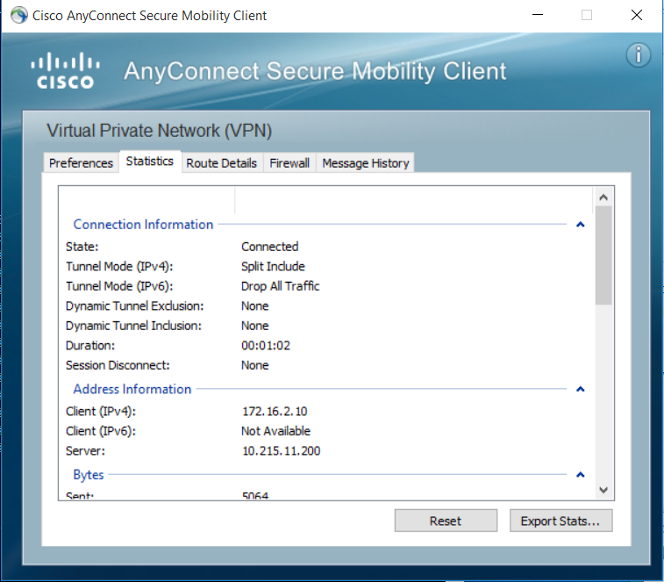
- Xem thông tin lớp mạng được route và lớp mạng được split tunnel
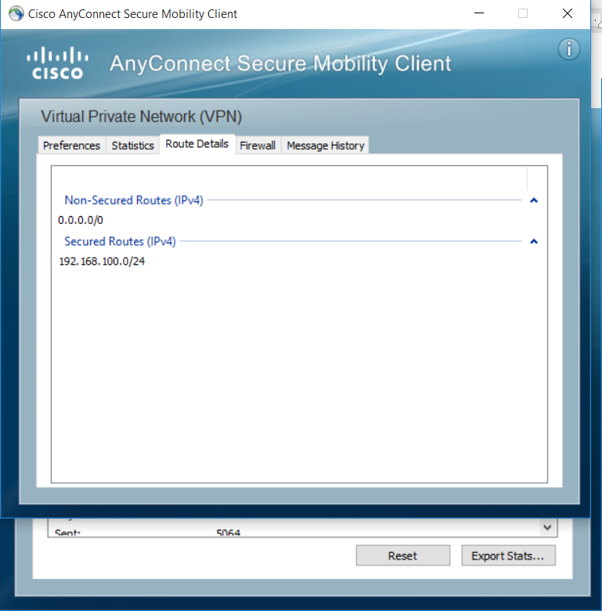
- Kiểm tra ping hoặc remote desktop đến máy tính nội bộ có ip là: 192.168.100.10
Router#ping 192.168.100.10
Type escape sequence to abort.
Sending 5, 100-byte ICMP Echos to 192.168.100.10, timeout is 2 seconds:
!!!!!
Success rate is 100 percent (5/5), round-trip min/avg/max = 1/2/4 ms
- Xem log quá trình thiết lập tunnel webvpn
Router#debug webvpn tunnel events
WebVPN Tunnel Events debugging is on
Router#
*Nov 23 14:32:36.123:
*Nov 23 14:32:36.123:
*Nov 23 14:32:36.123: [WV-TUNL-EVT]:[48F5E450] CSTP Version recd , using 1
*Nov 23 14:32:36.123: [WV-TUNL-EVT]:[48F5E450] Allocating IP 172.16.2.9 from address-pool webvpn1
*Nov 23 14:32:36.123: [WV-TUNL-EVT]:[48F5E450] Using new allocated IP 172.16.2.9 255.255.255.0
*Nov 23 14:32:36.127: [WV-TUNL-EVT]:[48F5E450] Full Tunnel CONNECT request processed, HTTP reply created
*Nov 23 14:32:36.127: HTTP/1.1 200 OK
*Nov 23 14:32:36.127: Server: Cisco IOS SSLVPN
*Nov 23 14:32:36.127: X-CSTP-Version: 1
*Nov 23 14:32:36.131: X-CSTP-Address: 172.16.2.9
*Nov 23 14:32:36.131: X-CSTP-Netmask: 255.255.255.0
*Nov 23 14:32:36.131: X-CSTP-Keep: true
*Nov 23 14:32:36.131: X-CSTP-Lease-Duration: 43200
*Nov 23 14:32:36.135: X-CSTP-MTU: 1399
*Nov 23 14:32:36.135: X-CSTP-Split-Include: 192.168.100.0/255.255.255.0
*Nov 23 14:32:36.135: X-CSTP-Rekey-Time: 3600
*Nov 23 14:32:36.135: X-CSTP-Rekey-Method: new-tunnel
*Nov 23 14:32:36.135: X-CSTP-Homepage: http://vnpro.vn
*Nov 23 14:32:36.139: X-CSTP-DPD: 300
*Nov 23 14:32:36.139: X-CSTP-Keepalive: 30
- Xem profile thông số kết nối của user vnpro
Router#show webvpn session user vnpro context vnpro
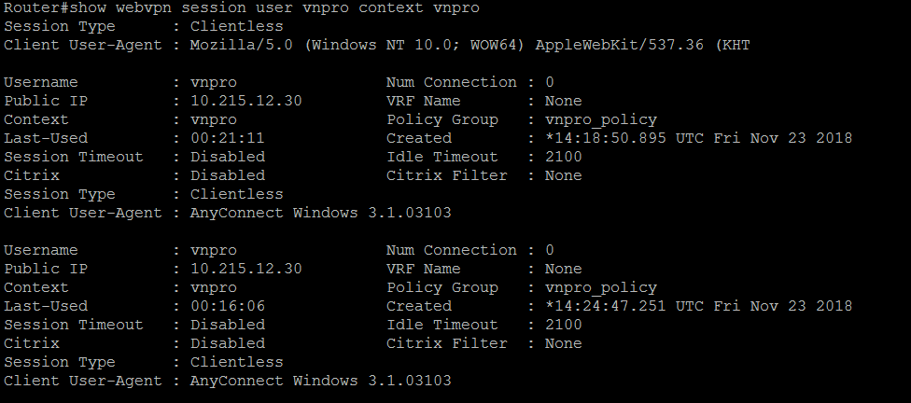
10.Cấu hình đầy đủ
Router#sh run
Building configuration...
Current configuration : 3733 bytes
!
! Last configuration change at 14:24:23 UTC Fri Nov 23 2018
version 15.1
service timestamps debug datetime msec
service timestamps log datetime msec
no service password-encryption
!
hostname Router
!
aaa new-model
aaa authentication login webvpn local
!
ip cef
!
multilink bundle-name authenticated
!
voice-card 0
!
crypto pki token default removal timeout 0
!
crypto pki trustpoint local
enrollment selfsigned
serial-number
revocation-check crl
rsakeypair my_key 1024 1024
!
crypto pki certificate chain local
certificate self-signed 02
3082021F 30820188 A0030201 02020102 300D0609 2A864886 F70D0101 05050030
2B312930 12060355 0405130B 46545831 31323641 31485530 1306092A 864886F7
0D010902 1606526F 75746572 301E170D 31383131 32333134 30303131 5A170D32
30303130 31303030 3030305A 302B3129 30120603 55040513 0B465458 31313236
41314855 30130609 2A864886 F70D0109 02160652 6F757465 7230819F 300D0609
2A864886 F70D0101 01050003 818D0030 81890281 8100B24E 11DF6E45 1C342875
B5E4A11E 750C5296 1281E511 14F66746 164F7525 431F3F55 69BD4ADF A0783C25
0D4E6261 A28DE825 4CF91874 459E188E 46AC4F1C 907A3F6B B678D7CD 6BA5D247
0B92AC75 C82849F5 99015D05 DCF0E4F7 CADEA102 3B8CEF24 B9A317C4 E71ED026
EB0833CB F053E58B 92867267 1952FACC 323AAD1E FAF50203 010001A3 53305130
0F060355 1D130101 FF040530 030101FF 301F0603 551D2304 18301680 1409078F
8D1A06E0 89F9007C 92E82BEB BBF46A8C D2301D06 03551D0E 04160414 09078F8D
1A06E089 F9007C92 E82BEBBB F46A8CD2 300D0609 2A864886 F70D0101 05050003
81810023 1C4B56A1 0AE9DBFD A8332A2A 4C76D5A6 3EB06CBF 57FDDCAA 6D5D46BB
C6955E4C C3138711 59BDFD16 E194E97E F0D4AA89 AC18B3F8 330FE4D4 3C4EEC90
55C96847 14F2D7DF 7E4143CC 6718908F ADB44D85 6CBD1FC8 B795EFDC 809AA91A
043B7C17 5830870D 01FCB0CC A74C12A8 535EFAC3 96985687 4657DC6F 4A62FB72 06F2DD
quit
!
license udi pid CISCO2811 sn FTX1126A1HU
username vnpro secret 5 $1$HHgc$FlDl3s9HLPcw7s/w8jyYg0
!
redundancy
!
interface FastEthernet0/0
ip address 192.168.100.1 255.255.255.0
!
interface FastEthernet0/1
ip address 10.215.11.200 255.255.255.0
!
ip local pool webvpn1 172.16.2.5 172.16.2.10
ip http secure-server
ip route 0.0.0.0 0.0.0.0 10.215.11.1
!
ip access-list extended webvpn-acl
permit tcp 172.16.2.0 0.0.0.255 192.168.100.0 0.0.0.255
permit icmp 172.16.2.0 0.0.0.255 192.168.100.0 0.0.0.255
!
webvpn gateway webvpn_gateway
hostname sslvpn
ip address 10.215.11.200 port 443
http-redirect port 80
ssl trustpoint local
inservice
!
webvpn install svc flash:/webvpn/anyconnect-win-3.1.03103-k9.pkg sequence 1
!
webvpn context vnpro
title "IP_Networks_Training_and_Tutorials"
ssl authenticate verify all
login-message "Enter_your_credentials"
!
policy group vnpro_policy
functions svc-enabled
banner "Authentication_Success"
filter tunnel webvpn-acl
svc address-pool "webvpn1" netmask 255.255.255.0
svc keep-client-installed
svc homepage "http://vnpro.vn"
svc rekey method new-tunnel
svc split include 192.168.100.0 255.255.255.0
default-group-policy vnpro_policy
aaa authentication list webvpn
gateway webvpn_gateway
inservice
Router#

